Judul Ditulis Dalam Bahasa Indonesia (Calibri 14pt, Capitalize Each Word, Bold, rata kanan kiri) dan tidak lebih dari 18 Kata

(Please Write Your Title in English Here with (12 pt)

Nama penulis 1¹, Nama penulis 2^{2*}, Nama Penulis 3³
¹ Program Studi………….., Fakultas…………., Universitas ……………….., Kota universitas, negara
² Program Studi………….., Fakultas…………., Universitas ……………….., Kota universitas, negara
³ Program Studi………….., Fakultas…………., Universitas ……………….., Kota universitas, negara
*korespondensi penulis : email@gmail.com

Kata Kunci :  Kata kunci 1  Kata kunci 2  Kata kunci 3  Kata kunci 4  Kata kunci 5 | ABSTRAK  Latar Belakang : silahkan tulis abstrak disini dalam Bahasa Indonesia, tidak lebih dari 250 kata. Tujuan : Calibri font, ukuran 10, spasi 1. Metode : isi dari abstrak harus memasukkan latar belakang, tujuan dari penelitian, metode yang digunakan, hasil dan kesimpulan dari penelitian. Hasil : silahkan tulis hasil penelitian disini. Kesimpulan : silahkan tulis kesimpulan dari penelitian anda disini.  Kata Kunci : xxx, xxx, xxx, xxx, xxx. (Disusun secara alfabetis)  ABSTRACT  Background : please write your abstract here, no more than 250 words. Aims : please write by using English. Methods : Calibri font type 10, and space 1. Results : please write the results here. Conclusions : please write the conclusion here.  Keywords : xxx, xxx, xxx, xxx, xxx.
Korespondensi Penulis :
Nama Penulis
Program Studi
Fakultas
Universitas
Kota Universitas
Negara
Email :
email@gmail.com

This article is licensed under a Creative Commons Attribution 4.0 International License

© 2026 Banua Pharmaceuticals Journal

LATAR BELAKANG (Calibri 11, Bold, spasi 1)
Pendahuluan menjelaskan kondisi terkini penelitian, analisis kesenjangan, kebaruan, dan tujuan penelitian. Kondisi terkini penelitian mencakup latar belakang penelitian, penelitian sebelumnya, referensi, dan teori yang terkait dengan penelitian. Analisis kesenjangan adalah pernyataan tentang mengapa penelitian perlu dilakukan dan kebaruan (keunikan) penelitian tersebut. Tujuan/pertanyaan penelitian menyatakan masalah penelitian yang akan dipecahkan dalam manuskrip. Pastikan ada kebaruan dalam penelitian ini di bagian pendahuluan. Gunakan kutipan dari lebih dari satu sumber referensi dan publikasi yang mutakhir. Bagian pendahuluan harus mencakup sumber referensi yang relevan. (calibri 11, spasi 1)

METODE (Calibri 11, Bold, spasi 1)
Pada dasarnya, bagian ini menjelaskan bagaimana penelitian dilakukan. Pokok bahasan utama bagian ini adalah desain penelitian, prosedur penelitian dan analisis data. Untuk penelitian yang menggunakan alat dan bahan, alat dan bahan tersebut harus ditulis secara spesifik. Spesifikasi alat menjelaskan kecanggihan alat yang digunakan, sedangkan spesifikasi bahan menjelaskan jenis bahan yang digunakan. Prosedur penelitian harus merujuk pada sumbernya, dan instrumen penelitian harus dijelaskan secara detail. Persamaan atau rumus umum hanya perlu menyertakan sumber referensinya. (calibri 11, spasi 1)

HASIL DAN PEMBAHASAN (Calibri 11, Bold, spasi 1)
Mencantumkan hasil dan data-data yang didapatkan dalam penelitian. Data dapat ditampilkan dalam bentuk susunan kalimat, tabel, grafik atau gambar. Untuk tabel, grafik atau gambar, penomeran harus jelas dan berurutan. Untuk tabel, keterangannya ditulis di atas tabel, sementara untuk grafik dan gambar, keterangannya dituliskan di bawah. Tulisan keterangan tabel, gambar, atau grafik ditulis dengan font calibri ukuran 10, posisi center, cetak normal. Tulisan atau angka dalam tabel juga ditulis dengan font calibri. Tampilan gambar dan tabel harus jelas dan proporsional.

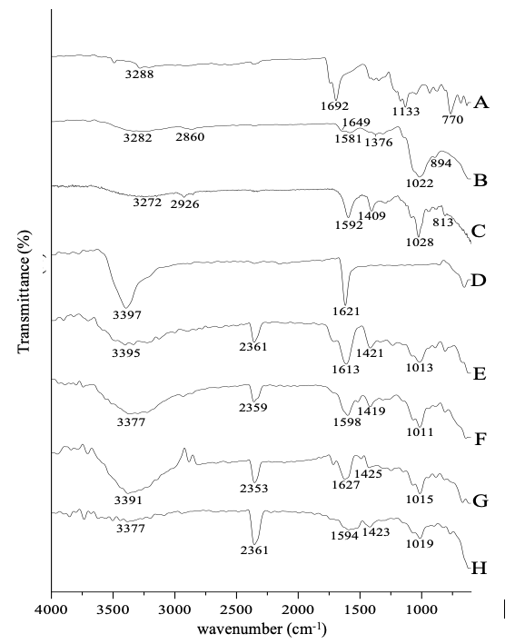
Gambar 1. Spektra FTIR : a. xxx; b. xxx; c. xxx.

Tabel 1. Keterangan Tabel
Sample | EE (%) ± SD | IC₅₀ ± SD (μg/mL)
F2-200 | 18,38 ± 0,02 | 24,79 ± 0,03
F2-300 | 28,99 ± 0,14 | 37,84 ± 0,04
F2-400 | 26,22 ± 0,05 | 36,50 ± 0,09

SIMPULAN
Mencantumkan simpulan dari hasil penelitian dan juga berisi saran untuk penelitian selanjutnya.

UCAPAN TERIMA KASIH
Ucapan terima kasih kepada semua pihak yang terkait dalam penelitian. Contohnya instansi, dan sponsor yang memberikan dana untuk penelitian.

DAFTAR PUSTAKA
Daftar pustaka harus dipastikan bahwa penulisannya benar, dan sesuai antara pustaka yang ada di teks dengan yang ada di list daftar pustaka. Pustaka di daftar pustaka dituliskan sesuai dengan nomor sitasi yang telah dicantumkan. Disarankan menggunakan aplikasi Mendeley dengan format APA Style terbaru (7th). Kami merekomendasikan referensi dari setidaknya sepuluh tahun terakhir dan 70% sumber jurnal. Jumlah referensi minimal 15 buah (termasuk setidaknya 3 artikel dari jurnal internasional).

Penulisan Daftar pustaka sebagai berikut :
- Armstrong, M. (2020). Human resources Management Practice (10th Ed). Kogan Page.
- Armstrong, M. (2020). Human resources Management Practice (10th Ed). Kogan Page.

Contoh Penulisan Daftar Pustaka :

Buku atau e-book :
Penulis. (tahun). Judul buku (Edisi). Penerbit.

Contoh :
Armstrong, M. (2020). Human resources Management Practice (10th Ed). Kogan Page.

Online References :
Penulis. (tahun, Bulan Tanggal). Judul Halaman Artikel Online. URL.

Contoh :
Rahmi. (2024, Juni 17). Apa itu farmasi?. https://farmasi.id/blog/farmasi/

Journal :
Penulis. (Tahun). Judul artikel jurnal. Nama Jurnal, Volume (Issue), Halaman. DOI.

Poisto, A., Alavi, H. (2016). Abuse of Dominant Market Position by Predatory Pricing : The Valio
Case. Hasanuddin Law Review, 2(1), 24-37. doi: http://dx.doi.org/10. 20956/halrev.v1n1.212

Restouin, A., Aresta, S., Prébet, T., Borg, J., Badache, A., Collette, Y. (2009). A simplified, 96-
well–adapted, ATP luminescence–based motility assay. BioTechniques, 47, 871–875. doi: http://dx.doi.org/10. 20956/halrev.v1n1.212

Conference:
Penulis. (tahun). Judul jurnal conference. Nama Conference (halaman). Lembaga penyelenggara Conference.

Edge, M. (1996). Lifetime prediction: Fact or fancy? In M. S. Koch, T. Padfield, J. S. Johnsen, &amp; U.
B. Kejser (Eds.), Proceedings of the Conference on Research Techniques in Photographic
Conservation (pp. 97-100). Copenhagen, Denmark: Royal Danish Academy of Fine Arts.

Thesis:
Penulis. (tahun). Judul skripsi/tesis. Skripsi/tesis. Universitas, Negara.

Duddle, M. (2009). Intraprofessional relations in nursing: A case study. Skripsi, University of Sydney, Australia.

